**一、考试报名时间：**

会计从业资格考试，一年共有5次！！每年时间大致相同。下面是各个季度网上报名、现场确认、打印准考证以及考试时间的时间表！！请大一各新生留意。

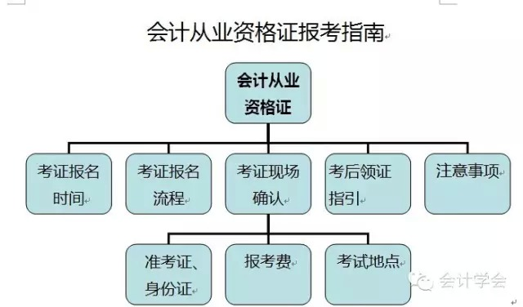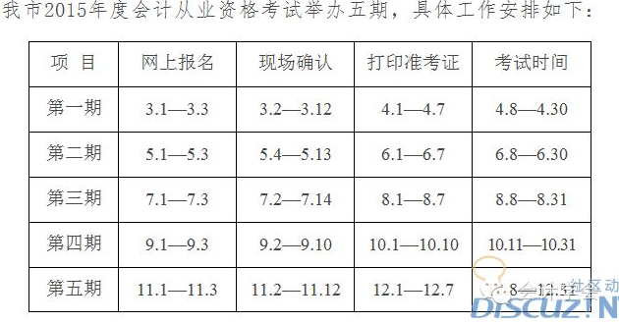

**二、考证报名流程：**

凡需参加会计从业资格考试的报考人员，在规定时间内登录广州财政网www.gzfinance.gov.cn“会计服务—考试报名”进行网上报名。①按要求填写提交相关资料和上传相片。②按照系统提示打印“考生报名资料确认表”并签名确认。  
选择现场报名确认点：①有工作单位的，选择工作单位所属区、县级市现场报名确认点。②没有工作单位的，选择户籍、暂住证（居住证）签发地所属区、县级市现场报名确认点。③在穗在校学生，选择学校所属区、县级市现场报名确认点。

**报名操作流程：**

1. 登录广州市财政局 [www.gzfinance.gov.cn](http://www.gzfinance.gov.cn)
2. 显示下面界面， 点击“办事大厅”

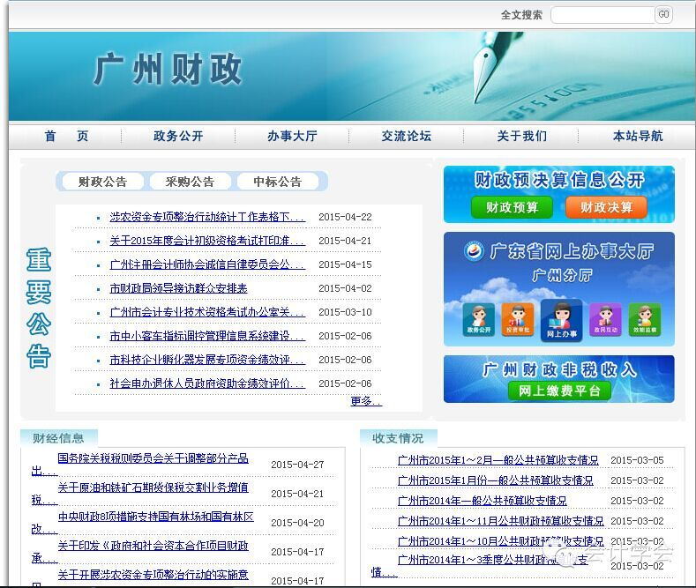

3、进入办事大厅界面后，把网页往下拉，找到业务办理，点击“考试报名”

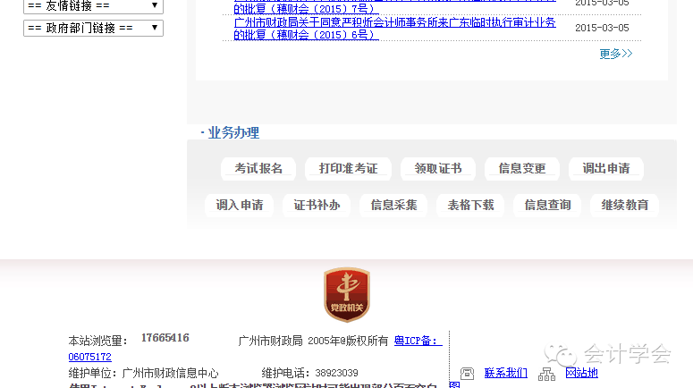

4、点击“网上报名”

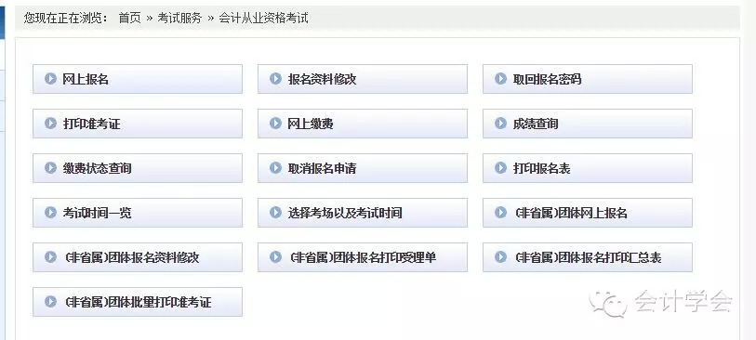

5、填写报名相关信息

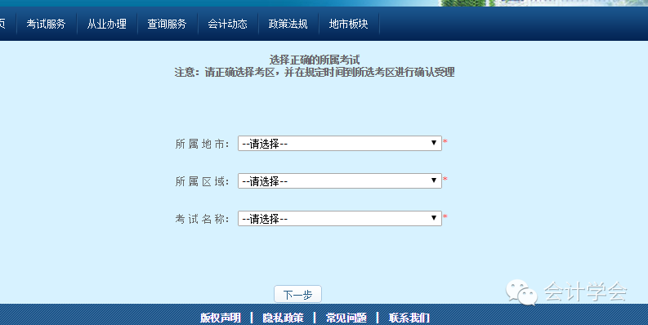

**三、现场确认**

**（一）报考人员完成网上报名后，按规定时间携带以下相关资料，到选择现场报名确认点进行现场确认和缴费手续（采用银联卡刷卡方式，不收现金）：**  
1、考生报名资料确认表；（准考证）   
2、本人身份证原件；   
3、非广州市户籍报考人员要携带居住证（暂住证）原件；   
4、在穗在校学生报考要携带全日制在校学生学生证原件；   
5、单科报考人员要携带会计类专业学历（或学位）证书原件和复印件一份。

**（二）、打印准考证**

报考人员在规定时间内自行登录广州财政网www.gzfinance.gov.cn“会计服务—考试报名”打印准考证，无需加盖公章。具体打印时间可在广州财政网www.gzfinance.gov.cn“会计服务—通知通告”查阅报考文件。  
**操作流程：**

1、登录广州市财政局www.gzfinance.gov.cn

2、点击“办事大厅”

3、把网页往下拉，找到业务办理，点击“打印准考证”

**（三）、考试收费**   
会计从业资格考试费为每科65元/人。

**（四）、考试地点**

**荔城街园圃路33号增城市财政局会计办证中心交通指引：（我院会计从业资格考试报名确认点）**

1、从校内步行至学校门口。

2、从门口往右走，过天桥，步行至华商职业学院站，约90米。

3、在华商职业学院站乘坐101路公交车，并在光明车站，下车。

4、在光明车站下车后，往左走，到达第一个路口，过马路，然后在对面人行道往右走。大约走100米。往左看，即可见到增城财政局会计办证中心！！！

**四、考后领证指引**

**（一）考后领证：**

当期考试全部结束30日内，考生可登陆网站查阅考试成绩结果公告；合格人员可登陆www.gzfinance.gov.cn网站填写并打印《广东省会计从业资格人员基础信息表》，填表时一并预约现场领证日期（须在公布考试结果之日起半年内完成预约）；

合格人员按预约日期到现场领取会计从业资格证，所需材料：《广东省会计从业资格人员基础信息表》1份、有效居民身份证原件、最高学历毕业证书原件及复印件1份；委托他人代领的，还需提供代理人身份证原件及复印件1份。

**（二）操作流程：**

1、登录广州市财政局“http://www.gzfinance.gov.cn/index.html”

2、点击选择“会计服务”，进入业务办理页面。

3、进入业务办理页面后，拉至页面最下方选择“领取证书”

4、后点击“填写预约表”

5、输入个人“身份证号码”、“密码”点击下一步

6、正确录入个人详细信息，带*的为必填项，上传照片位置在页面最上方，根据个人需要选择预约日期，完成页面信息填写后拉至最下方点点击“提交申请”。提交完毕后，请牢记您的受理号等有关信息，点击“打印预约申请表”，进行打印，或点击“退出”，返回从业办理页面。

7、按“填写预约号”过程中所给出的提示，在规定时间内打印受理单，并按受理单上信息所注明的事项在其所规定的时间内到所指定的地点办理及领取会计从业资格证书！

**五、申请注意事项：**

A．会计从业资格证书办理事项的所有申请材料请使用A4纸打印、复印；

B．申请人若提交资料齐全，并在所属受理点成功受理后，请于20个工作日后凭身份证原件到受理点领取会计从业资格证书；

C．提交材料：请在网上自行打印《广东省会计从业资格证书申请表》后携带以下的资料到现场办理；

**注意：**

1、网上申请预约后，自行打印《广东省会计从业资格证书申请表》两份（如有单位，请加盖章单位公章）；

2、本人有效身份证（非广州市户籍人员还需提供居住证或其他在广州生活的证明凭据）原件和1份复印件；

3、本人有效学生证原件和1份复印件（在校生提供）；

4、本人近期同一底片小一寸免冠彩色证件照3张；

5、经本人签名确认的《广东省会计从业资格证书申请表》，以及申请表内容涉及的有关证件或证明材料原件和1份复印件（如学历/学位证等）。

（1）有工作单位的，还需提交工作单位证明材料原件（如组织机构代码证副本、营业执照副本、地税登记证副本等其中之一）和1份复印件，以及人社部门盖章的社保清单或劳动合同原件和1份复印件。

（2）以前通过部分科目的，提交《广东省初级会计电算化考试成绩合格证书》或珠算五级证原件和1份复印件，有效期内《广东省会计从业资格会计专业知识考试成绩合格证明》原件。

会计系

2015．4．30